Le Mans Une entreprise fictive pour une formation réelle
26.06.2019 07:37
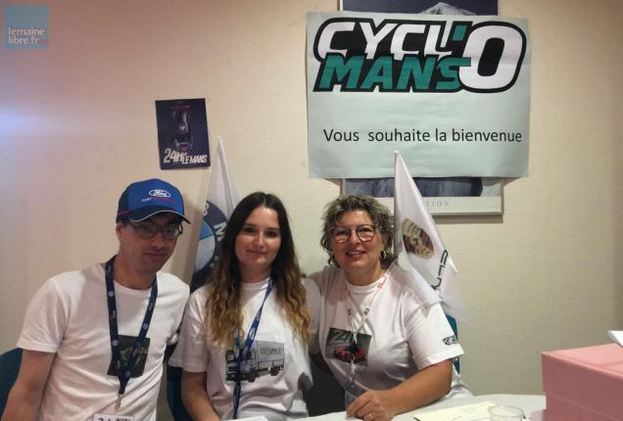
Aurélien Cerisier, Alexandra Le Luc et Annie Soulard sont trois salariés fictifs de l’entreprise d’entraînement pgique

Cycl’Omans est un dispositif de l’Afpa (Agence nationale pour la formation professionnelle des adultes), créé il y a un an. Vingt-quatre personnes sont déjà passées par l’entreprise fictive, afin de se former et s’adapter à la vie en entreprise et à différents métiers.
Cycl’Omans est une entreprise d’entraînement pédagogique. Il en existe 150 en France et 5 000 à travers le monde. Selon Jérémy Breton, ces entreprises d’entraînement pédagogique « aident à mettre en pratique toute la vie de l’entreprise, de la communication à la comptabilité ». Il ajoute : « L’entreprise Cycl’Omans est totalement fictive. Les onze salariés sont en fait onze stagiaires de la formation pédagogique. Ils ne sont pas rémunérés par l’entreprise car elle n’existe pas juridiquement, mais ils sont indemnisés par Pôle emploi. Le dispositif est financé par le Conseil régional. »

Les « salariés » mis en situations réelles
Cycl’Omans propose deux formations : secrétaire comptable en huit mois et assistante commerciale en six mois. Les bénéficiaires de la formation sont mis en conditions réelles. Ils travaillent comme dans une vraie entreprise, « ils font de la prospection, de la comptabilité, du management, des commandes, ils doivent régler des litiges opposant « leur » commerce et les clients », confie Jérémy Breton.
Pour pouvoir travailler ainsi et être mis en conditions réelles, il existe un réseau des entreprises d’entraînement pédagogique. « Ce réseau joue le rôle de l’État, de la banque, de base de données. » Le faux directeur de l’entreprise Cycl’Omans, Jérémy Breton, poursuit : « En fait, c’est un écosystème, on travaille tous entre nous, entre entreprises d’entraînement pédagogique. »

Une formation ouverte à tous et utile
Le dispositif accueille des personnes en reconversion professionnelle, des personnes en ré-entraînement, « c’est-à-dire qui ont arrêté de travailler pendant une longue période », explique Jérémy Breton, formateur et directeur de l’entreprise fictive Cycl’Omans. Mais aussi des personnes reconnues handicapées. Tous sont demandeurs d’emploi.
Alexandra Le Luc, 22 ans, s’est formée au sein de l’entreprise d’entraînement pédagogique Cycl’Omans. Elle confie : « Ça permet d’être directement en situation professionnelle. On est moins perdu que les autres. » Annie Soulard, 49 ans, est, elle, en reconversion. « Je trouve que ce genre d’enseignement est plus formateur que si on assistait à des cours seulement théoriques », dit-elle. Toutes les deux sont en fin de parcours.
Après avoir passé quelques mois de stage dans de vraies entreprises, elles devraient entrer sur le marché du travail d’ici peu.
Camille DALICIEUX
